»KAKO PREPOZNATI IN PRAVILNO ZATIRATI INVAZIVNE RASTLINE«

V okviru izobraževanj in usposabljanj za ohranjanje in spodbujanje razvoja kmetijstva in podeželja v občini Šmartno pri Litiji, smo kmetijski svetovalci KGZS zavoda Ljubljana z območne izpostave Litija, v petek, 14. 9. 2018 na parkirišču pred Vrtnarijo Klinc na Bregu pri Litiji organizirali delavnico na temo invazivne rastline.

Na delavnico na prostem smo povabili nosilce kmetijskih gospodarstev in tudi druge občane občin Šmartno pri Litiji in občine Litija v želji, da jih čim bolje seznanimo kako prepoznati in zatirati invazivne tujerodne rastline pri nas. Pred pričetkom smo svetovalci ob železniški progi in ob Savi nabrali sveže invazivne rastline, jih shranili v vrečke ter jih na lokaciji, kjer je delavnica potekala razstavili in ustrezno označili, da so si udeleženci lažje predstavljali te rastline. Vsak je dobil gradivo, ki smo ga pripravili kmetijski svetovalci in jim bo v pomoč pri raziskovanju teh rastlin, dobili pa so tudi plastične zaščitne rokavice, da nebi v stiku s temi rastlinami prišlo do poškodb kože. Pridobili so znanja in veščine, ki jih bodo lahko izkoristili za prepoznavanje in zatiranje teh rastlin, ki močno izpodrivajo našo avtohtono floro, povzročajo veliko gospodarsko škodo na območjih kamor se naselijo in predstavljajo eno največjih groženj za biotsko raznovrstnost.
Predstavili smo varne načine odstranjevanja teh rastlin, kakšna mora biti zaščita pri odstranjevanju in kako omejiti te rastline, da se nebi širile v takem obsegu kot se sedaj. Izpostavili smo pelinolistno ambrozijo ali žvrkljo. Nanjo so občutljivi ljudje, ki imajo seneni nahod, saj njen pelod lahko povzroča alergije v jesenskem obdobju, nevaren pa je tudi za ljudi, ki imajo astmo in dermatitis. Po Zakonu o zdravstvenem varstvu rastlin so vsi lastniki zemljišč od leta 2010 dolžni odstranjevati pelinolistno ambrozijo z njihovih površin. Orjaški dežen pa je invazivna rastlina, ki izloča strupene snovi. Na koži se po stiku s sokom te rastline naredijo veliki, boleči mehurji, koža pa je po stiku z rastlino občutljiva še več let na sončno svetlobo. Ob stiku z očmi pa lahko pride celo do oslepitve. Japonski dresnik pa je invazivka, ki se hitro širi predvsem ob vodotokih. Ob ugodnih rastnih pogojih lahko zraste tudi 15 cm na dan. Kanadsko in orjaško zlato rozgo pa so na naše ozemlje nasadili čebelarji, saj je jeseni prava paša za čebele. Ima tudi zdravilne učinke, saj pomaga pri težavah s sečili. Žlezava nedotika pa je ime dobila po tem, ker se je naj nebi dotikali, saj se zreli plodovi ob dotiku eksplozivno odprejo in izvržejo semena do sedem metrov daleč. Enoletna suholetnica pa kvari krmo živini, saj ima zelo slabo krmno vrednost.
Po odstranjevanju teh rastlin je pomembno, da stroje in orodje s katerimi smo odstranjevali invazivke očistimo, da se cvetni prah in delčki teh rastlin ne prenašajo naprej. Ostankov teh rastlin ne odlagamo v naravo, ampak jih sežgemo. Novost pa je spletna aplikacija Invazivke, ki je del javnega elektronskega informacijskega sistema za zbiranje podatkov o invazivnih tujerodnih vrstah in povezuje več obstoječih informacijskih sistemov, ki že zbirajo podatke o invazivnih vrstah v Sloveniji. Pri sporočanju najdb tujerodnih vrst lahko sodeluje kdorkoli. Prvi korak je registracija uporabnika. Sledi prijava v spletno aplikacijo. Tisti, ki se niste uspeli udeležiti delavnice, lahko dobite gradivo in vse potrebne informacije v zvezi z invazivnimi rastlinami na izpostavi KSS Litija.
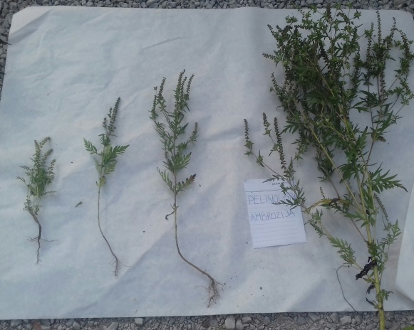  Slika 1: Pelinolistna ambrozija v večih razvojnih fazah | 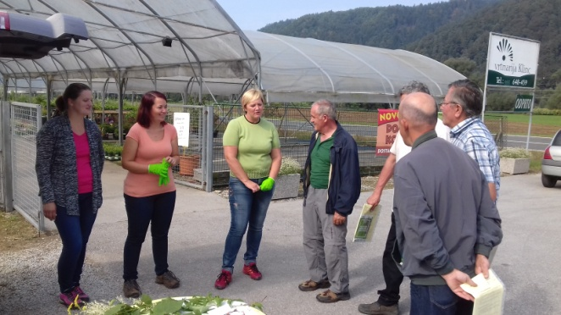  Slika 2: Udeleženci in kmetijski svetovalci na delavnici | 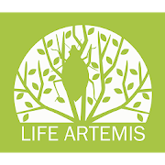  Slika 3: Oznaka za aplikacijo o invazivnih rastlinah, ki si jo lahko naložite na svoj telefon ali računalnik
Pripravila: Barbara Kržišnik in terenski kmetijski svetovalci

